Всероссийская компания «Пристегнись, Россия!»
Согласно статистике ГИБДД, только 50% водителей всегда ездят пристегнутыми. Ремни на заднем сидении используют лишь 17% жителей страны. Вместе с тем, согласно другим исследованиям, применение ремней безопасности снижает риск гибели водителей и пассажиров на 50%.
Даже при незначительных автоавариях, так называемых «тычках», и водитель, и его пассажиры могут получить серьезные травмы.
С 19 ноября стартовала Всероссийская социальная компания «Пристегнись, Россия!». Данное мероприятие направлено на снижение тяжести последствий ДТП. Достичь положительного эффекта можно путем формирования у водителей и пассажиров транспортных средств дисциплинированности в вопросах дорожной безопасности, использования пассивных средств защиты – ремней безопасности и детских удерживающих устройств.
Всегда нужно помнить, что при лобовом ударе на скорости 80 км/ч люди получают такие увечья, как при падении на асфальт с высоты 25 метров. С точки зрения травматолога, ДТП без ремня безопасности выглядит следующим образом: человек в течение первых трех секунд сначала ударяется о рулевую колонку, ломает грудную клетку, затем пробивает лобовое стекло головой и, в зависимости от силы удара, вылетает из салона автомобиля. Использование ремня безопасности позволяет снизить тяжесть последствий аварии в 6–8 раз и избежать «полета» над капотом. Наличие детских удерживающих устройств уменьшает смертность в результате ДТП среди грудных детей на 71% и на 54% - среди детей от 2 лет.
Нытвенская Госавтоинспекция предлагает жителям района стать участниками акции, разместив на своих станицах социальных сетей в Интернете селфи и фотографии себя и своих близких, позаботившихся о своей безопасности, правильно осуществляющих поездки в салоне легковых автомобилей, пристегнувшись ремнями безопасности, а детей – в детских удерживающих устройствах, с хэштегом #ПРИСТЕГНИСЬРОССИЯ! К данной компании уже присоединились водительский состав Нытвенского АТП, врачи Нытвенской районной больницы, представители Нытвенского управления образования, а так же воспитанники детских садов.
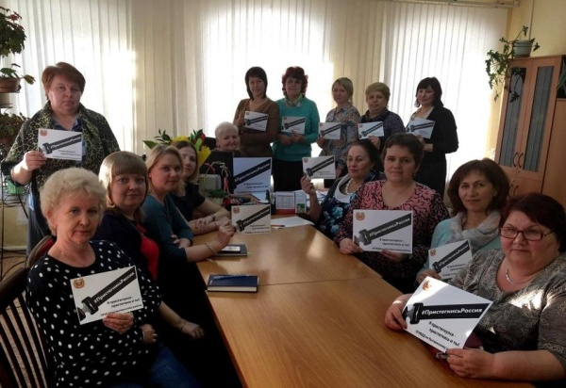
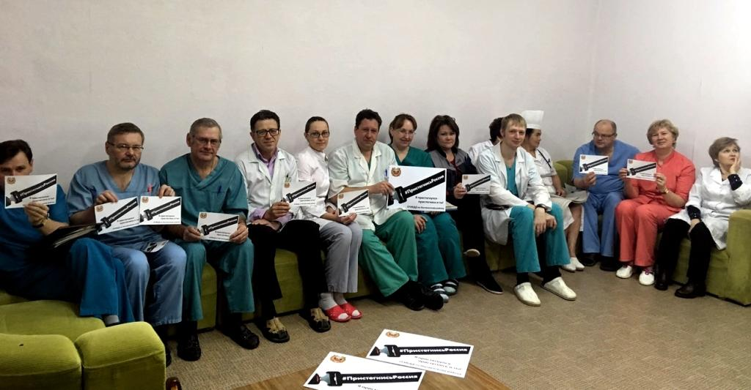
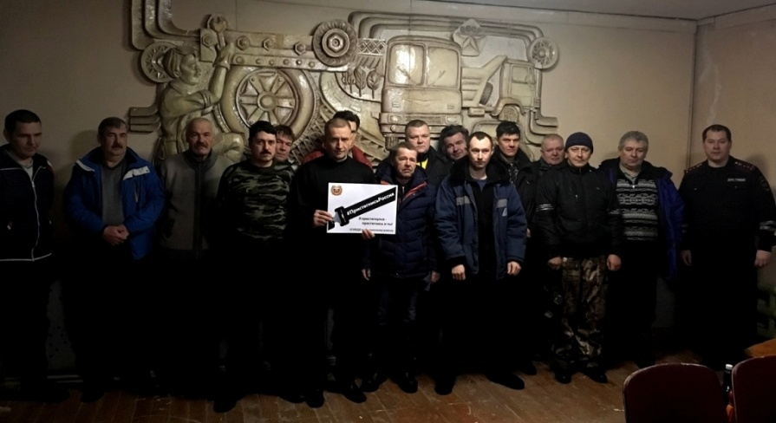

Инспектор по пропаганде БДД
ОГИБДД ОМВД России по Нытвенскому району В.В. Смирнова
